Электронные образовательные ресурсы - современный инструмент при изучении биологии.
Биканова Наталья Викторовна,
учитель биологии МБОУ СОШ №1, г. Дубна 2018 г.
В настоящее время на рынке электронных образовательных ресурсов разработано достаточное количество программных продуктов: электронные учебники, электронные приложения к учебно – методическим комплектам, позволяющих учителю качественно подготовиться к проведению современного урока.
В своей практике я использую учебно-методический комплект В.В.Пасечника "Линия жизни". В него входят: печатный учебник, рабочая тетрадь, электронное приложение на CD-диске, с недавнего времени электронный учебник.
Рисунок 1. УМК "Линия жизни" 5-6 класс
Как правило, разработанные материалы обучающих CD-дисков «привязаны» к определённой учебной линии, выдерживают формат конкретного учебного пособия. Отмечу, что наполнение дисков - среднее: к параграфу несколько фотографий, 1-2 таблицы или схемы, иногда 1-2 интерактивные схемы, есть интерактивные лабораторные работы, атласы - определители, система контроля. Для демонстрации на уроке, как зрительный ряд - не очень удобно, слишком мелкие изображения и не систематизированы. Учитель, вынужден либо одновременно «открывать» все необходимые медиа- объекты, и использовать их в уроке разрозненно, либо создавать свою презентацию (как правило, используя MS Office Power Point), затрачивая дополнительные физические и временные ресурсы. Для индивидуальной работы на уроке на ноутбуках - возможно использовать только интерактивный практикум (использование целый урок ПК не предусмотрено СанПином, и ноутбуки быстро разряжаются).
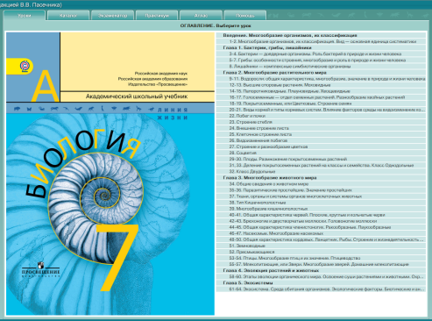 | 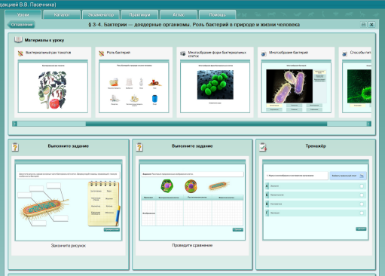 | 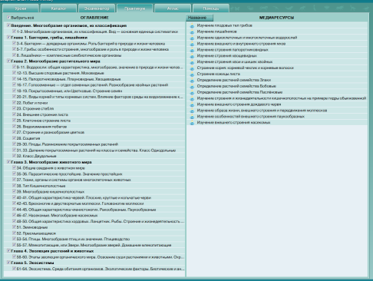
Рисунок 2. Интерфейс электронного приложения к УМК "Линия жизни" 7 класс
Полноценное использование остается только для самостоятельной работы учащимся дома, особенно тестовый контроль, который можно отработать как в режиме тренажёра, так и в режиме контроля. Результаты сохранятся на ПК ребёнка. Получается - диск как дополнительное вспомогательное средство для индивидуальной работы ребёнка дома.
Электронный учебник данной линии необходимо загружать непосредственно в планшеты и являются версией печатного учебника. Среди моих учеников лишь 2-3 человека используют планшеты на уроках и работают с электронным учебником. Стоит заметить, что длительная работа с планшетом негативно влияет на зрение. Врачи офтальмологи отмечают, что синее свечение экрана электронных устройств, которое фиксирует наш глаз, вредно - зрение ухудшается. В своей практике я стараюсь на каждом уроке отводить один из этапов урока - работе с текстом параграфа, часто работаем с таблицами, рисунками, схемами, вопросами учебника. Получается, что учащиеся которые вынужденные работать с планшетом, снижают своё зрение.
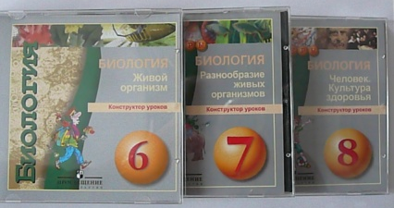
На протяжении 6 лет, на уроках биологии, я использую «Конструктор уроков», который хорошо себя зарекомендовал за это время. Это программный продукт, включающий в себя различные медиа-объекты, позволяющий учителю быстро подобрать необходимый материал для проведения урока биологии, тут же создать свою авторскую презентацию, снабдив её необходимым текстом и сохранить данную разработку для дальнейшей работы. Созданный ресурс можно использовать и для мультимедийной презентации и для работы на интерактивной доске. «Конструктор» позволяет использовать уникальные медиатеки, соответствующие требованиям и содержанию современного образования, это - анимации, модели, видео, фотографии и рисунки, схемы, таблицы, статьи из рубрики «Это интересно», «Хрестоматия», интерактивный лабораторный практикум, система тестирования. Таким образом, это электронный образовательный ресурс направленный как на обучение, закрепление, так и на проверку знаний учащихся, как на уроке, так и дома. Установка осуществляется с диска, занимает немного времени и места на ПК. Медиа - объекты достаточно большие, чтобы демонстрировать для всего класса. Удачным является то, что можно моделировать любой урок вне зависимости от учебной линии. Обучающего материала достаточно. Разработчиками данного программного ресурса являются ООО «ИнтерГрафика» и Издательство «Просвещение».
Рисунок 3 CD Конструктор уроков
Таким образом, можно сделать вывод, что при использовании современных образовательных ресурсов учителю необходимо хорошо ознакомиться с ними и учитывать цель их использования: одни подходят для фронтального использования всем классом при объяснении и закреплении материала, другие - для самостоятельной работы дома, расширении кругозора учащегося. Разработчики современных ЭОР предлагают массу вариантов, а целесообразный выбор остается всё же за учителем.
Использованные источники
- http://catalog.prosv.ru/item/21559 - Пасечник В. В., Суматохин С. В., Калинова Г. С. и др. / Под ред. Пасечника В. В.Биология. 5 - 6 классы. (Комплект с электронным приложением)
- Конструктор уроков и медиатека ресурсов к курсу «Биология. 6,7,8 класс» (3 CD) ОАО «Издательство «Просвещение». 2012 г.

